Bewerber: | 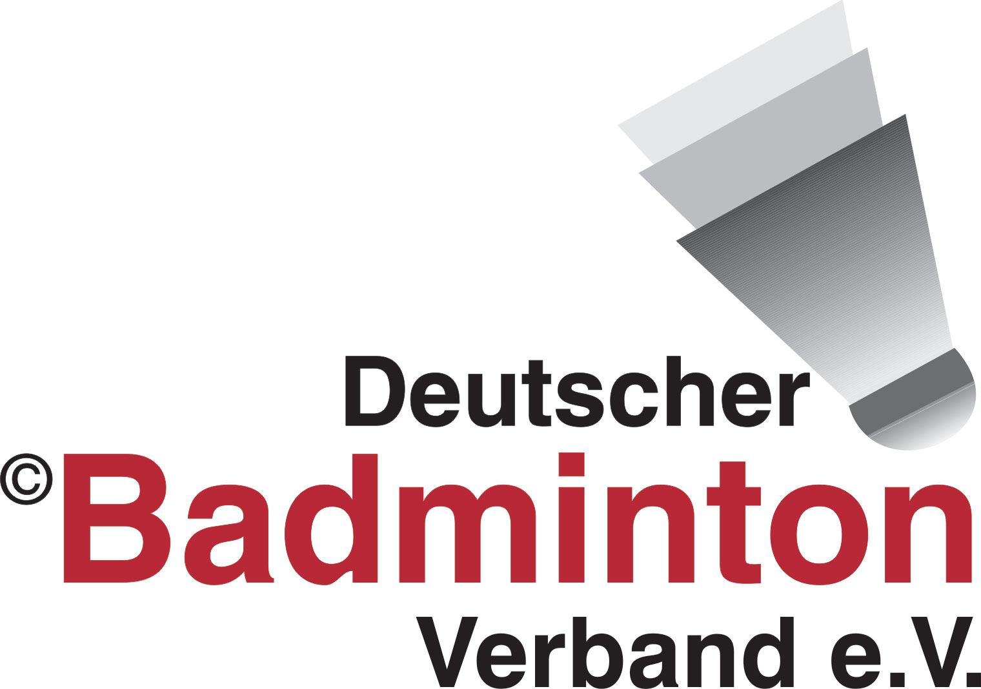
Landesverband:

Bewerbung
um die Ausrichtung eines

DBV-A-Ranglistenturniers U11 / U13 oder

des Masters-Finales U11

Spielsaison 2023

Veranstaltungsdatum:

bitte ankreuzen:
Bewerbung für U11 und U13
Bewerbung nur für U11
Bewerbung nur für U13

Angaben zum Bewerber
Vereinsname
Straße/Hausnummer
PLZ und Ort
Telefon
Telefax
E-Mail
Mobiltelefon
Website
Kontaktperson
Kontaktadresse
(falls abweichend von obigen Angaben)
Straße/Hausnummer
PLZ/Ort
Telefon | privat: |  | dienstlich:
Telefax | privat: |  | dienstlich:
Mobiltelefon
E-Mail

Angaben zur vorgesehenen Austragungsstätte
Bezeichnung der Halle
Hallenanschrift
Straße/Hausnummer
PLZ/Ort
Telefon

Sportfläche | m x m

Anzahl der möglichen Spielfelder | Anzahl

Lichte Hallenhöhe über den Spielfeldern | m

Umkleidekabinen | Anzahl

Tribüne vorhanden | ja |  | nein

Sitzplatzkapazität auf der Tribüne | Anzahl

Blendfreies Tageslicht | ja |  | nein

Lautsprecheranlage | ja |  | nein

Bitte beachten:

- Es ist vorab sicherzustellen, dass eine ausreichende Hotelkapazität nicht durch evtl. stattfindende Großveranstaltungen (z.B. Messen) eingeschränkt wird.

- Der Bewerbung ist eine befürwortende Stellungnahme des betreffenden Badminton-Landesverbandes beizufügen.

Datum |  | Unterschrift

------------------------------------------------------------------------------------------------------------------------

Bitte bis 1. Mai 2022 übersenden an
jugendausschuss@badminton.de

